2015-2016学年第一学期初三物理期末复习（1）

1．（2015•扬州）卫生间里安装了照明灯和换气扇，有时需要独立工作，有时需要同时工作．下列电路图符合要求的是（ ）
 | A． | 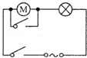 | B． | 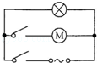 | C． | 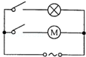 | D． | 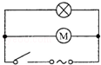

2．（2015•盐城）小峰为了探究某电动玩具车内部电动机与指示灯的连接方式．他将这辆玩具车的电池取下，保持开关闭合．转动车轮，车上的指示灯还能发光．进^{一}步探究发现，玩具车内部电路是由电源、开关、电动机、指示灯各一个组成的，则该玩具车电路中电动机与指示灯（ ）
 | A． | 可以确定，一定串联
 | B． | 可以确定，一定并联
 | C． | 可以确定，串联、并联都行
 | D． | 需要再断开开关，转动车轮，观察指示灯是否发光．才能判断

3．（2015•常州）为避免超高车辆闯入隧道造成事故，小明设计了警示电路，使用时闭合开关S．导线EF横置于隧道口上沿前方，一旦被驶来的车辆撞断，红灯L亮且电动机转动放下栏杆．灯和电动机中，即使其中之一断路，另一个也能正常工作．下列电路中符合要求的是 （ ）
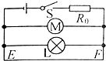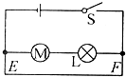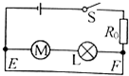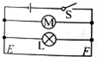
A B C D

4．（2015•桂林）在如图所示的电路中，闭合开关S，小灯泡L₁、L₂并联的是（ ）
 | A． | 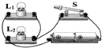 | B． | 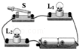 | C． | 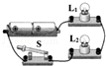 | D． | 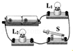

5．某学校地下车库有南北两个进出口，每个进出口处装有感应开关．当有车辆从任何一个进出口经过时，开关自动闭合一段时间，值班室内的指示灯会亮，提醒门卫有车辆通过，以便监视进出口安全．下列电路图中，符合要求的是
南门

北门

220V
220V
北门

南门

A
B
D
C
南门
北门
220V
南门

北门
220V
第5题图
[来源:Zxxk.Com]

6．如图所示的串联电路，当闭合开关后两灯都不亮．为了检测电路故障，小华将电压表接在灯L₁两端，发现电压表有明显示数，而电流表示数几乎为零．则电路故障可能是
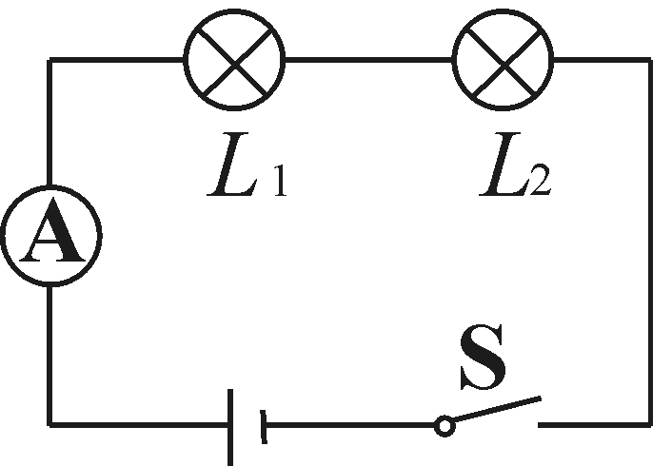
A．灯L₁短路
B．灯L₂断路
C．电流表烧坏
D．灯L₁断路
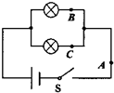
7．如图所示，在探究并联电路的电流关系时，小明把阻值不等的两个灯泡接入电路中，用电流表测出通过A、B、C三点的电流分别为I_{A}、I_{B}、I_{C}．关于它们之间大小关系，正确的是：
B
A
C
S
A．I_{A}=I_{B}=I_{C} B．I_{A}=I_{B}+I_{C} C．I_{A}＞I_{B}=I_{C} D．I_{A}＜I_{B}＜I_{C}
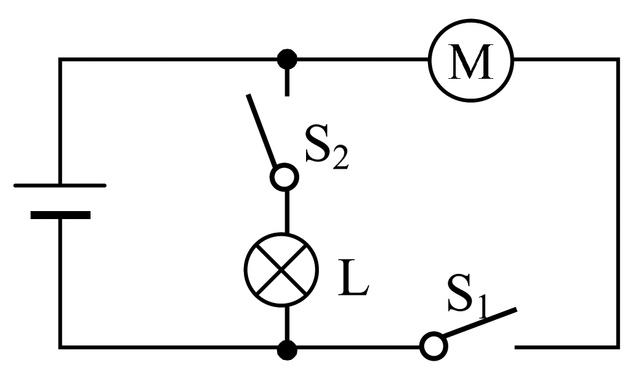
8．右图是玩具汽车的电路图，以下有关说法中正确的是
A．开关S₂控制整个电路
B．电动机与灯泡是串联的
C．电动机与灯泡工作时两端的电压不相等
D．电动机与灯泡是并联的

9．如图所示的电路中，电源电压保持不变，闭合开关S后，当滑动变阻器的
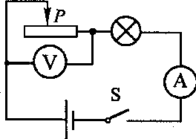
滑片P向左移动时，下列判断正确的是
图5
\\
\\_
.---(')
o( )_-\_
A．电流表示数变大，电压表示数变小，灯泡变暗
B．电流表示数变大，电压表示数变大，灯泡变亮
C．电流表示数变小，电压表示数变小，灯泡变亮
D．电流表示数变小，电压表示数变大，灯泡变暗

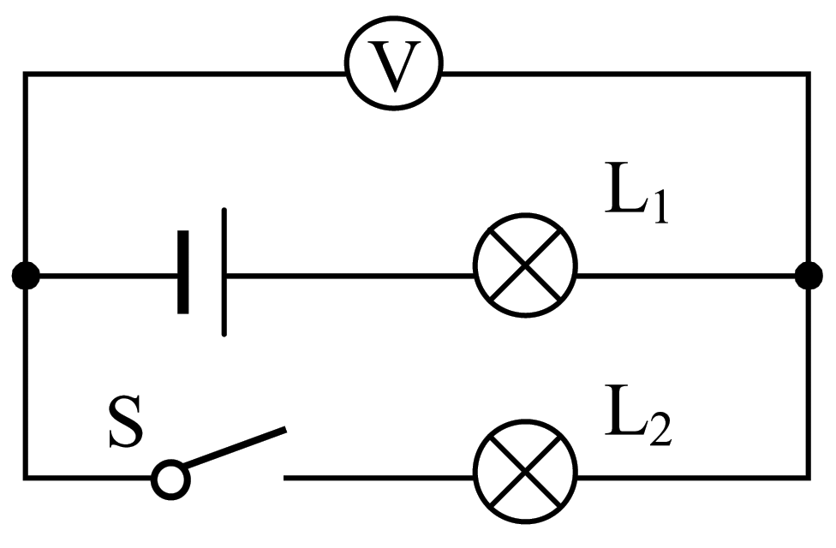
10．如图所示电路，电源电压为3V，当开关S闭合后，只有一盏灯泡发光且电压表的示数为3V，产生这一现象的原因可能是
A．灯泡L₁处短路
B．灯泡L₂处短路
C．灯泡L₁处断路
D．灯泡L₂处断路
11．在如图所示的实验电路中，闭合开关，移动滑动变阻器的滑片后，发现电流表、电压表均有示数，小灯泡不亮。则故障原因是
A. L断路 B. L短路 C. R断路 D. R短路
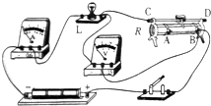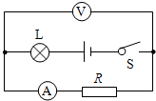
12．如图所示电路中，电源电压保持不变。闭合开关S，电路正常工作。过了一会儿，两电表的示数都变大，则该电路中出现的故障可能是
A．灯L短路 B．灯L断路 C．电阻R断路 D．电阻R短路
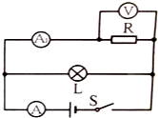
13．如图所示的电路图，电源电压保持不变。开关S闭合时，发现图中只有两个表的指针发生偏转，电路中的电阻R或灯L只有一个出现故障，则可能是
A．电流表A示数为零，灯L短路
B．电流表A示数为零，灯L断路
C．电流表A₁示数为零，电阻R短路
D．电流表A₁示数为零，电阻R断路
14．小明用如图所示的电路图研究并联电路电流的规律，当闭合开关S试触时，发现3只小灯泡均发光，电流表的指针正向偏转并超过最大刻度。产生这种现象的原因可能是
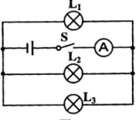
A．小灯泡L₁发生断路
B．小灯泡L₂发生短路
C．电流表使用的量程太小
D．电流表的接线柱接反了
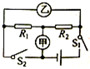
15．如图所示的电路中，电源电压恒为6V，R₁、R₂为定值电阻，R₁=10Ω．甲、乙均为电压表时，闭合S₁、S₂，两电压表示数之比为U_{甲}：U_{乙}＝1：3．甲、乙均为电流表时，仅闭合S₁，甲、乙电流表示数I_{甲}、I_{乙}分别为 （ ）
A．1.8A，1.2A
B．1.8A，0.6A
C．0.9A，0.6A
D．0.9A，0.3A
16．压敏电阻的阻值是随所受压力的增大而减小的．小聪同学想设计一个通过电表示数反映压敏电阻所受压力大小的电路，要求压力增大时电表示数增大．以下电路不符合要求的是
A
R₀
S
A
A
R₀
压敏电阻
S
R₀
压敏电阻
S
V
R₀
压敏电阻
S
V
B
C
D
第16题图
压敏电阻

17．如图 1所示的电路，当开关 S 闭合后，电流表测量的是通过 (选填“电源”、“L ₁ ”或“L ₂ ”)的电流，电流表的指针偏转如图 2所示，电流表的示数为 A。
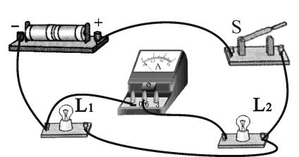
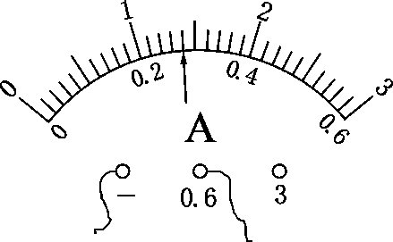
图1
图2

18．如图甲所示，已知电源电压为10V，将滑动变阻器滑片P移到最左端，闭合开关S，灯泡发光，电流表示数为0.35A，电压表示数如图乙所示，则此时滑动变阻器接入电路的电阻是 Ω。当滑片P向右移动的过程中灯泡亮度 （选填“变亮”、“不变”或“变暗”）。
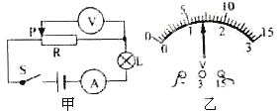
19．（2015•衢州）甲为研究并联电路电流规律的实验电路图。
（1）若要测量干路电流，则电流表应串联在甲图中的 （选填“A”、“B”或“C”）处。
（2）若要测量A处的电流，连好电路闭合开关前，发现电流表指针位置如图乙所示。调整正确后闭合开关，发现指针又偏向图乙位置，其原因是 。
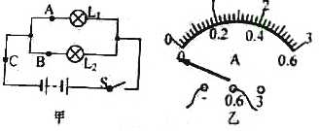
（3）纠正（2）中错误后，测出A、B、C三处的电流值如表所示。由此得出结论：并联电路中，干路电流等于各支路电流之和，且各支路的电流相等。这个实验在设计方案上还存在的不足之处是： （写出一条）。
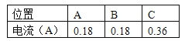
20．（2015•扬州）物理兴趣小组在“探究水果电池电压”的实验中：
小明用铜片和锌片作为电极插入较小的柠檬制成了一个水果电池，如图所示．小华用铜片和铝片插入较大的柠檬也制成了一个水果电池．他们分别连通相同的音乐芯片，小华比小明的芯片声音要响一些．由此他们作出如下猜想：
猜想一：水果电池电压可能与水果的大小有关．
猜想二：水果电池电压可能与电极的材料有关．
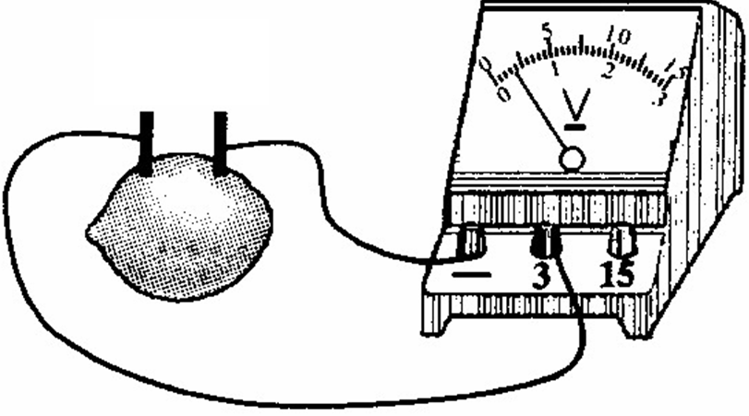
（1）为了验证猜想一，小明用同一个柠檬制成水果电池，沿着电极插入的方向不断慢慢地切去外侧的部分柠檬，分别测出电压，如表一所示：
表一
柠檬大小 | 一个 | 大半个 | 半个 | 小半个
电压U/V | 0.80 | 0.80 | 0.80 | 0.80
分析表中数据，说明猜想一是 （正确/错误）的．
（2）为了验证猜想二，小华用铜片作为电池的正极，分别用外形相同的锌、铝、铁等金属片作为电池的负极，将金属片电极插入柠檬，并保持 和 相同，分别测出电压，如表二所示：
表二
电极材料 | 铜和锌 | 铜和铝 | 铜和铁
电压U/V | 0.880 | 0.60 | 0.46
分析表中数据，得到的结论是 ．
（3）小明先将柠檬压在桌面上滚了几下，再做成水果电池，测出电压达到1.0V，据此请你提出一个有价值、可探究的问题： ．

21．小明、小红和小亮在做“探究影响导体的电阻大小因素”实验时，做出了如下猜想。
猜想一：导体的电阻可能与导体的长度有关。
猜想二：导体的电阻可能与导体的横截面积有关。
猜想三：导体的电阻可能与导体的材料有关。
实验室提供了4根电阻丝，其规格、材料如下表所示
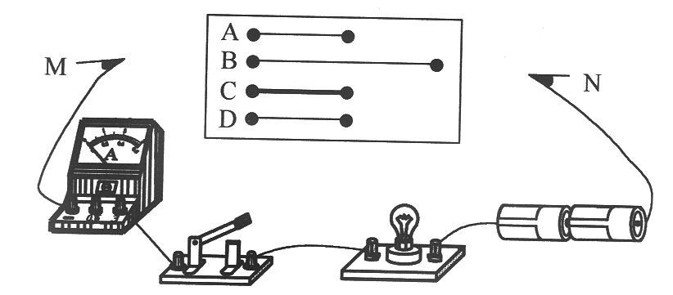
编号 | 材料 | 长度（m） | 横截面积（mm² ）
A | 镍铬合金 | 0.25 | 1.0
B | 镍铬合金 | 0.50 | 1.0
C | 镍铬合金 | 0.25 | 2.0
D | 锰铜合金 | 0.25 | 1.0
（1）如图所示电路，闭合开关后，在M、N之间分别接上不同导体，通过观察相关现象来比较导体电阻大小，小明、小红和小亮对图中的电路设计提出了自己的观点：
小明认为：电流表是多余的，观察灯泡的亮度就可以判断导体电阻的大小。
小红认为：灯泡是多余的，根据电流表示数的变化就可以判断导体电阻的大小。
小亮认为：灯泡和电流表同时使用更好，因为灯泡可以保护电路，从而防止烧坏电流表。
你赞同_______(选填“小明”、“小红”或“小亮”)的观点。
（2）为了验证猜想二，可依次把M、N跟________（选填“A、B、C、D”）的两端相连，闭合开关，记下电流表的示数，分析比较这两根电阻丝电阻的大小。
（3）依次把M、N跟电阻丝A、B的两端连接，闭合开关，电流表的示数不同，分析比较A、B两根电阻丝电阻的大小，可探究电阻跟_________的关系，其结论是_______ _______________________________________________________________________。
（4）小丽在探究同样的课题时，手边只有一根电阻丝，那么，她利用这根电阻丝和上述电路，不能够完成猜想______（选填“一”、“二”或“三”）的实验验证。
（5）以上方法在研究物理问题时经常用到，被称为控制变量法。下列4个实验中没有用到此方法的是 （ ）
A.探究电流与电压、电阻的关系实验 B.探究影响压力作用效果的因素实验
C.探究平面镜成像的特点实验 D.探究影响摩擦力大小的因素实验

22．探究“电流与电阻关系”的实验中，提供的器材有：电源（电压9V）、电流表、电压表、滑动变阻器R、电阻箱R₀、开关及导线若干。
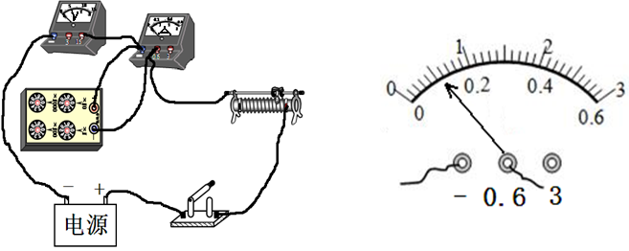
(1)小明连接的图甲电路中存在连线错误，只需改动一根导线，即可使连线正确。请在接错的导线上打“×”，并用笔画线代替导线画出正确的接法。
甲 乙

(2)正确连接电路后闭合开关，在移动变阻器滑片P时，两电表示数突然都变为零，则电路故障可能为 。
A．R短路 B．滑片P接触不良 C．R₀短路 D．R₀断路
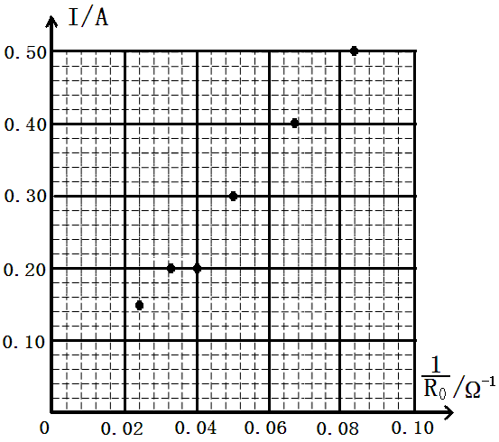
(3)排除故障后实验时，改变R₀的阻值，测出对应的电流I。当R₀的阻值变大时，为完成探究，应将滑片P向 （选填“A”或“B”）端移动。
(4)将R₀阻值换为50Ω，电流表示数如图乙，请在图丙$I−\frac{1}{R_{0}}$坐标中补描该点并作出$I−\frac{1}{R_{0}}$关系图像。
(5)连线时发现有一个错误数据点，反思产生原因，小明回忆是某次将R₀的阻值由 Ω变换为错误数据点对应阻值时，未调节滑片P就读取电流而造成的。

23．探究导体中的电流与导体两端电压的关系。
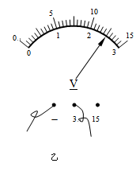
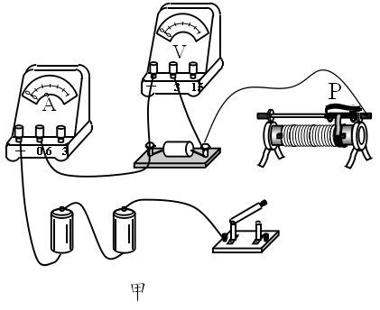

－ 3 15
－ 0.6 3

甲

（1）如图甲所示，用笔画线代替导线，将实验电路连接完整，使滑动变阻器接入电路的阻值最大。
（2）闭合开关，向左移动滑动变阻器滑片P，电流表示数将 (选填“变大”、“不变”或“变小”)。
（3）调节滑动变阻器，把测得的数据填入下表，其中电流表示数为0.5A时电压表示数如图乙所示，其值为 V。
丙

U/V
I/A
O
1.0
2.0
3.0
0.2
0.4
0.6

实验次数 | 1 | 2 | 3 | 4 | 5
电压U/V | 1.0 | 1.5 | 2.0 | ____ | 3.0
电流I/A | 0.2 | 0.3 | 0.4 | 0.5 | 0.6

（4）根据表中数据，在丙图中描出电流与电压的关系图线。

24．（2015•宜宾）在探究“电流与电阻的关系”的实验过程中，小明选择了5Ω、10Ω、20Ω、25Ω五个电阻进行实验，电路图如图甲所示．
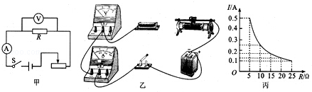
（1）请用笔画线代替导线将图乙中未完成的电路完成，且使变阻器滑片向右移动时电流表示数变大．（导线不能交叉）
（2）连接电路时，开关应处于 （选填“断开”或“闭合”）状态．
（3）连接好电路，闭合开关，发现电流表没有示数，移动滑动变阻器的滑片，电压表示数始终接近电源电压．造成这一现象的原因可能是 （填字母）．
A．电阻断路 B．电流表坏了 C．滑动变阻器短路 D．电阻短路
（4）排除电路故障进行实验．为达到实验目的，滑动变阻器除了起到保护电路的作用外，还起到 的作用．实验中，当把5Ω的电阻换成10Ω的电阻后，应把变阻器滑片向 （填“左”或“右”）滑动，同时眼睛盯住 才可能达到这个目的．
（5）根据实验数据，作出I﹣R图象如图丙所示．根据实验目的分析图象可得出结论：导体两端 ．

参考答案
1.C 2.B 3.A 4.A 5.B 6.D 7.B 8.D 9.D
10.A 11.B 12.A 13.D 14.C 15.D 16.D
17. L₂ 0.28
18. 20 不变
19. （1）C （2）电流表“+”、“－”接线柱接反 （3）用同一规格的灯泡或只测量得到一组实验数据
20. （1）错误；
（2）电极间距离；插入深度；水果电池电压与电极的材料有关；
（3）水果电池的电压可能与水果的软硬度有关．
21. （1）小亮
（2）A、C
（3）导体的长度
在导体的材料、横截面积相同时，导体的长度越长，电阻越大。 （在导体的材料、横截面积相同时，导体的长度和电阻有关也给分；只答导体的长度越长，电阻越大不给分）。
（4）三
（5）C
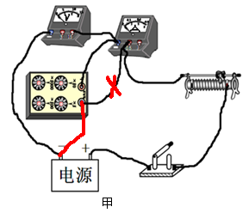
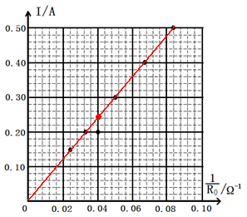
22. （1）（4）

（2）B （3）A （5）40（39-46之间都对）
23. （1）答案图。 （2）变大 （3）2.5 （4）答案见图
V
－ 3 15
丙

U/V
I/A
O
1.0
2.0
3.0
0.2
0.4
0.6
A
2
－ 0.6 3
P

24. （1）见图；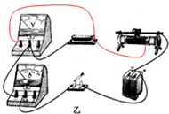（2）断开；（3）A；（4）控制电阻两端电压保持不变；左；电压表；（5）导体两端电压不变时，导体中的电流与导体的电阻成反比．

